Roteiro de Atividade Prática

Nome: Turma: .

Título da atividade: Feira de Tecnologia e Inovação 2025

Objetivo
Formatar um documento completo no Google Docs, aplicando títulos, listas e estilos visuais conforme as normas básicas.
Lista de materiais
- Computadores com acesso à internet.
- Conta Google ativa para uso do Google Docs ou
Microsoft Word instalado.
- Projeção multimídia ou tela para demonstração.

Base teórica
Normas e boas práticas ajudam a transformar um texto simples em um documento completo, organizado e harmonioso.

Normas e boas práticas:
- Margens no padrão ABNT: 3 cm (superior e esquerda) e 2 cm (inferior e direita)
- Mantenha a mesma fonte e o mesmo tamanho em todo o documento (ex.: Arial 12).
- Espaçamento 1,5 cm entre linhas e recuo de 1,25 cm nos parágrafos.
- Alinhamento justificado.
- Use títulos e subtítulos para dividir o texto.
- Evite muitas cores ou estilos diferentes.
- Revise com Ferramentas > Ortografia e gramática.
- Leia o texto antes de entregar.
- Dê nomes claros aos arquivos.
- Use negrito só para destacar ideias importantes.
- Coloque cabeçalho e rodapé com identificação e número de página.
- Insira imagens e tabelas apenas se ajudarem a entender o conteúdo.
- Nomeie e organize seus arquivos em pastas.
- Use linguagem adequada e profissional.
- Sempre cite a fonte de textos ou imagens.
- Salve cópia em PDF ou Word após finalizar.

Contexto da atividade

Você faz parte da equipe responsável pela organização dos materiais da Feira de Tecnologia e Inovação 2025. O gestor solicitou que um texto informativo sobre o impacto das ferramentas digitais na aprendizagem fosse transformado em um documento completo, bem formatado e visualmente harmonioso, para ser distribuído aos visitantes do evento.

O conteúdo já foi produzido, mas precisa ser organizado, formatado e revisado, garantindo clareza, legibilidade e apresentação profissional.

Atividade prática guiada

1. Criando um novo documento
- No Google Chorme digite docs.google.com
- Crie um novo documento clicando no sinal de “+”.
- Em “Documento sem nome”, digite: FerramentasDigitais – NomedaDupla para substituir o nome do arquivo.
- Aperte Enter.
- Copie e cole o texto abaixo que será formatado:

Feira de Tecnologia e Inovação 2025
O impacto das ferramentas digitais na aprendizagem
A tecnologia tem transformado a forma como aprendemos. Hoje, plataformas digitais, aplicativos e ambientes virtuais tornam o estudo mais dinâmico e interativo. Os alunos podem revisar conteúdos, acessar vídeos e participar de fóruns de discussão sem sair de casa.
Entre os principais benefícios do uso de ferramentas digitais na educação estão a facilidade de acesso à informação, a personalização do ensino e o desenvolvimento da autonomia do estudante.
No entanto, também existem desafios. O excesso de tempo em frente às telas, a distração durante as aulas on-line e a dificuldade de acesso à internet em algumas regiões são fatores que precisam ser considerados.
As principais ferramentas digitais utilizadas em sala de aula são diversas. Entre elas podemos citar: Google Classroom, Canva, Padlet, Kahoot, Mentimeter e muitas outras. Cada uma delas contribui de forma diferente para o processo de ensino-aprendizagem.
Conclui-se que as ferramentas digitais podem ser grandes aliadas na educação, desde que usadas com equilíbrio, intencionalidade e orientação pedagógica adequada.

2. Estrutura e títulos

2.1 Aplicar Título 1 ao título principal
- Selecione Feira de Tecnologia e Inovação 2025.
- Clique na caixa de estilos → escolha Título 1.
- Aplique:
  - Alinhar ao centro
  - Negrito
  - Tamanho 14

2.2 Aplicar Título 2 ao subtítulo
- Selecione: O impacto das ferramentas digitais na aprendizagem
- Na caixa de estilos → selecione Título 2
- Aplique:
  - Alinhar à esquerda
  - Itálico
  - Tamanho 14

2.3 Criar subtítulos para os parágrafos seguintes
Antes de cada parágrafo, digite os subtítulos:
- Introdução
- Benefícios das ferramentas digitais
- Desafios no uso da tecnologia
- Exemplos de ferramentas
- Conclusão
Selecione cada subtítulo e aplique:
- Título 2
- Negrito
- Tamanho 12
- Alinhar à esquerda

3. Listas e organização

3.1 Transformar o parágrafo de benefícios em lista numerada
- Selecione o parágrafo inteiro.
- Clique no ícone de lista numerada.
- Deixe somente três itens, separando com Enter, conforme abaixo:
Entre os principais benefícios do uso de ferramentas digitais na educação estão:
- a facilidade de acesso à informação;
- a personalização do ensino;
- o desenvolvimento da autonomia do estudante.

3.2 Transformar o parágrafo de desafios em lista com marcadores
- Selecione o parágrafo.
- Clique no ícone de marcadores (bolinhas).
- Lembre ao aluno que precisa apertar “Enter” para criar um novo parágrafo.
No entanto, também existem desafios:
- o excesso de tempo em frente às telas;
- a distração durante as aulas on-line;
- a dificuldade de acesso à internet em algumas regiões.

3.3 Melhorar a seção “Exemplos de ferramentas”
- Localize o parágrafo com as ferramentas.
- Deixe cada ferramenta em itálico e separada por vírgulas: Google Classroom, Canva, Padlet, Kahoot, Mentimeter.

Nomes em língua estrangeira sempre ficam em itálico.

4. Estilos visuais e formatação profissional

4.1 Corpo do texto
Selecione todo o texto (CTRL + A), exceto:
- O título principal
- O subtítulo
Depois, aplique:
- Fonte: Arial 12
- Espaçamento: 1,5 cm
- Alinhamento: Justificado

4.2 Margens ABNT
- Vá ao menu Arquivo.
- Clique em Configuração de página.
- Ajuste:
- Superior: 3 cm
- Esquerda: 3 cm
- Inferior: 2 cm
- Direita: 2 cm
- Clique em OK.

5. Inserir imagem e tabela

5.1 Inserir imagem
- Clique no final do documento.
- Vá em Inserir → Imagem → Pesquisar na Web.
- Pesquise: tecnologia educacional.
- Escolha uma imagem simples e clique em Inserir.
- Ajuste o tamanho.

5.2 Inserir tabela 2 × 4
- Aperte Enter após a imagem.
- Vá em Inserir → Tabela → 2 × 4.
- Preencha assim:

Digitar este título acima da tabela: Exemplos de ferramentas digitais e suas funções

Ferramenta | Função principal
Google Classroom | Gerenciar atividades e materiais de aula
Canva | Criar apresentações e materiais visuais
Kahoot | Realizar quizzes e revisões interativas

6. Cabeçalho, rodapé e página

Cabeçalho
- Vá em Inserir → Elementos de página → Cabeçalho.
- Digite: Ferramentas Digitais – Nome da dupla

Rodapé
- Vá novamente em Inserir → Elementos de página → Número da página.
- Escolha a opção no canto inferior direito.

7. Revisão final e envio
Verifique:
- Títulos corretos
- Estilos aplicados
- Listas organizadas
- Ferramentas em negrito
- Margens ABNT
- Imagem e tabela alinhadas
- Cabeçalho e rodapé

8. Envie o arquivo no AVA.

Expectativas de respostas:

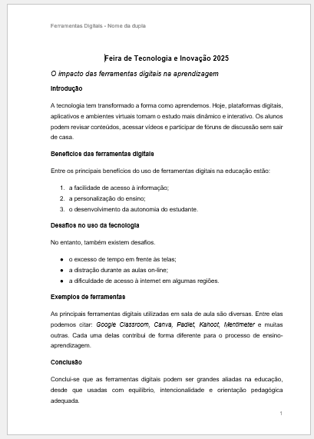
Produzido pela SEDUC-SP com a ferramenta Google Docs

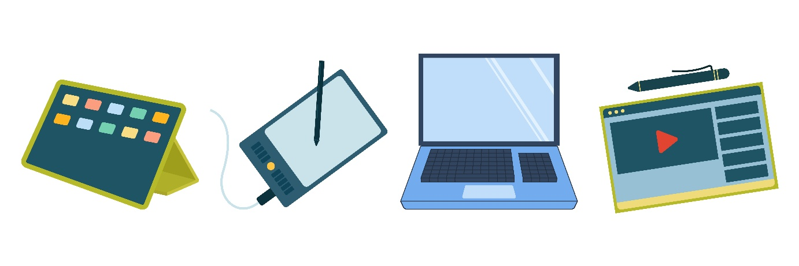

© Getty Images

Referência
GOOGLE DOCS. Página inicial, 2026. Disponível em: https://docs.google.com/. Acesso em: 19 jan. 2026.

